Niveau : 2APIC  Note : |  |  | Devoir numéro :3  Physique-chimie/ 2ème semestre |  |  | Collège ibn sina  Errachidia
 |  | Numéro : ……….. |  | Classe : 2/6 | Nom : …………………………………………………………….
4  1  1.5 | Exercice1 ( 6.5points) www.coursfacile.com  - Cochez la bonne répense:  - le cristalin jou le role de: 1 diaphragme ; lentille convergente ; écran  - L’image d’un objet vu par l’oeil se forme sur: la rétine ; l’iris ; la cornée  - Une personne myope ne peut pas voir clairement les choses: plus proche ; plus loin  - l’image donner par une loupe est : vertuelle ; renversée ; réelle.  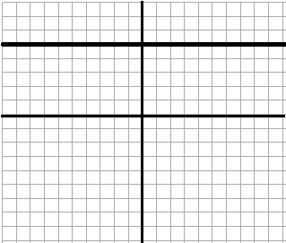  - On relie les bornes d’un générateur par un oscilloscope, on obtient  l’oscillogramme suivant: Sv =3V/div et S_{h}=1ms/div.  - Quel est le type de cette tension ? ....................................................................................................................................... ......................................................................  - Calculer la valeur de la tension U déliver par ce générateur:  ..................... .......................................................................................... ...................................................................... ...........................................................................................................................................................
2  1  2  2  1  1.5  2  2 | Exercice2 ( 8points) www.coursfacile.com  On considère une lentille convergente L de distance focale f = 2.5cm.  - Calculer la vergence C de cette lentille? ....................................................................................................................................... ...................................................................... ..................... .......................................................................................... ...................................................................... ...........................................................................................................................................................  - Compléter la figure ci-dessous en plaçant le foyer objet F et le foyer image F’ de la lentille L:  - Faire la construction de l'image A’B’ de l'objet AB donner par cette lentille?  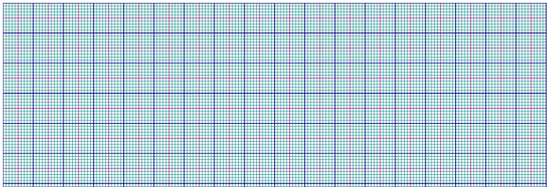  B  O  A  - Déduire les propriétés de l’image A’B’ et calculer sa taille :.........................................................................................................................................  ......................................................................................................................................................................................................................................................................................................................................................  - Ou faut- il placer l’objet AB pour avoir une image à l’infin?........................................................................................................................................  ...................................................................................................................................................................................................................................................................................................................................................  Exercice3 ( 5.5points)  parmis les yeux schématisés ci- dessous :  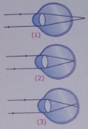  - Indiquer celui qui est :  - trop convergent : b. trop divergent : normal  - Indiquer le nom de défaut de la vision dans le cas ou il existe :  ...................................................................................... .......................................................................................... ...................................................................... ................................................................................................................................................................ .......................................................................................... ......................................................................  - Indiquer le type de centille qui permet de corriqer ce défaut :  .......................................................................................... .......................................................................................... ...................................................................... ................................................................................................................................................................ .......................................................................................... ......................................................................

